**Lo solicito en documento de Word entregándolo.**

**... NO PIERDAN SUS PUNTOS.**

1-EJERCICIOS

Tenemos que buscar las claves primarias, las claves candidatas, las súper claves, y las claves alternas, y convertir del modelo entidad relación al modelo relacional estos 6 diagramas y realizar el último en entidad relación. OJO tomare en cuenta detalles de las relaciones y sus claves.

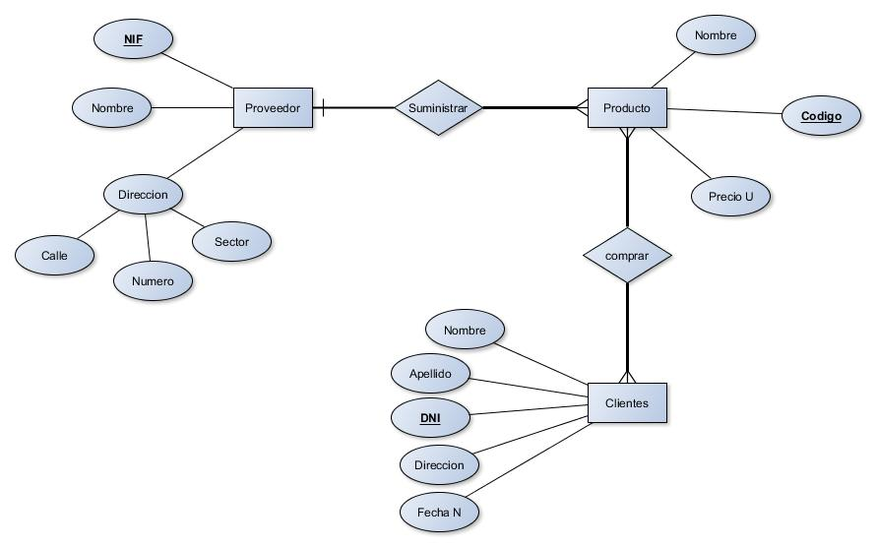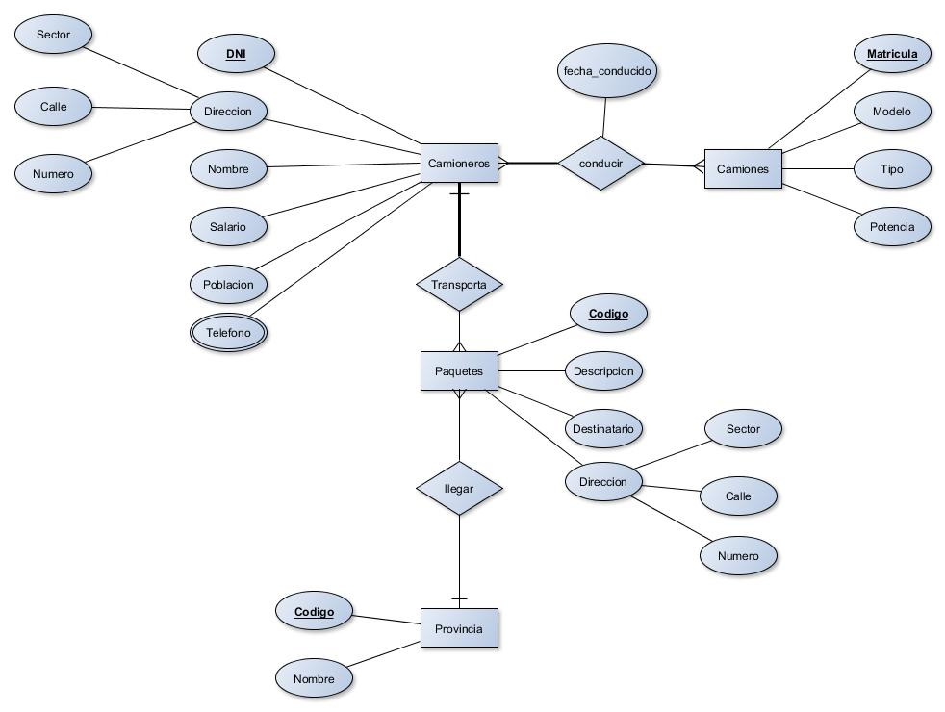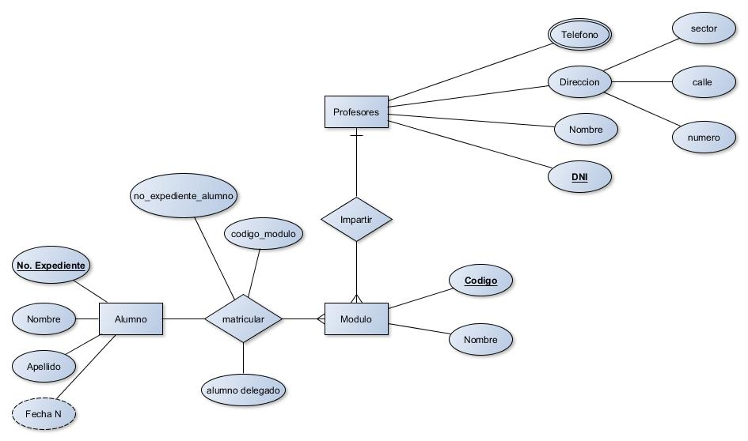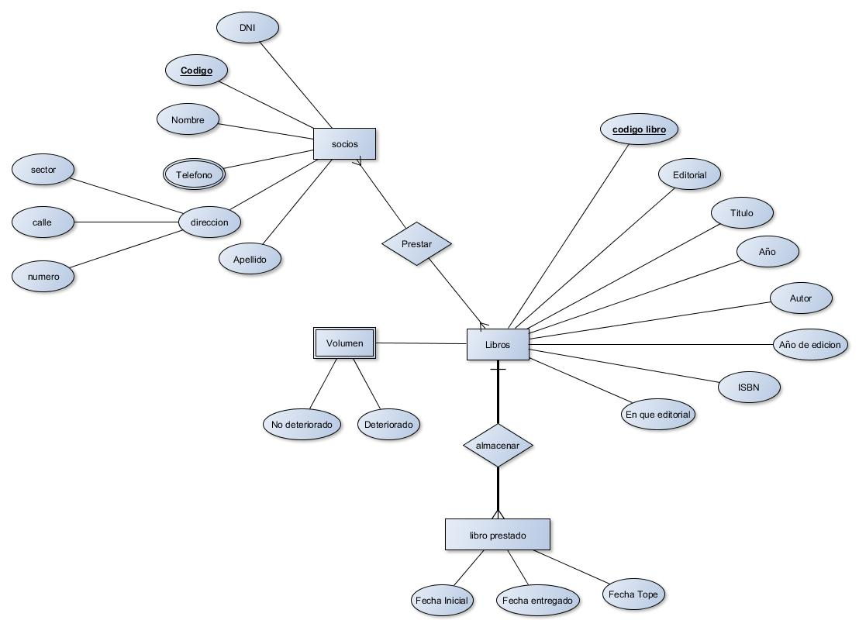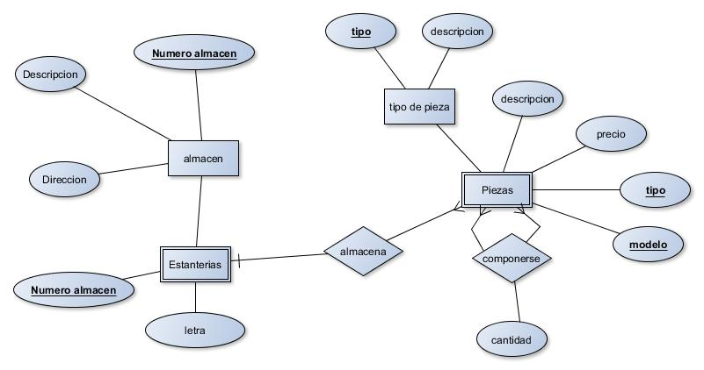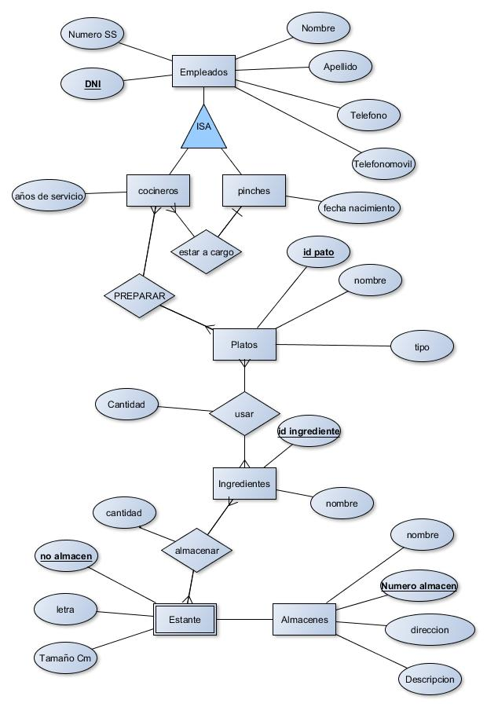

2-EJERCICIO

Se desea modelar parte de la realidad de la oficina de trabajo de una Facultad.

La oficina de trabajo recibe ofertas de empleo y cada vez que esto ocurre se abre un llamado a estudiantes interesados. A cada llamado se le asigna un número, una descripción, la fecha de aparición y la fecha límite de presentación al mismo.

Los llamados pueden ser para una empresa o para una facultad. Si el llamado es para una empresa se sabe el nombre de la misma y si desea figurar o no en el aviso que saldrá publicado. Cuando la oferta de empleo proviene de una facultad, se conoce el nombre de la institución y dentro de la misma qué instituto u oficina realizó la solicitud.

Para anotarse a un llamado, el estudiante debe estar registrado en la oficina. De los estudiantes se conoce su cédula, nombre, fecha de nacimiento, dirección, email, currículum y teléfonos. Además, se sabe en qué carrera de las que dicta la Facultad están más avanzados. Se considera una sola carrera por estudiante. De cada estudiante inscripto al llamado se registra la fecha de inscripción al mismo.

Los currículums de los estudiantes presentados se envían a la empresa o facultad que ofrece el empleo, para que esta realice la selección. En caso que la empresa decida no contratar a nadie el llamado se declara como desierto y se registra el motivo de tal situación para tenerlo en cuenta en futuros llamados. También puede suceder que ningún estudiante se inscriba para un llamado, en cuyo caso el llamado también será declarado como desierto. De lo contrario se registran los estudiantes contratados en el mismo.

Diseñar un ER que represente la información